PROGETTO ENGeeks

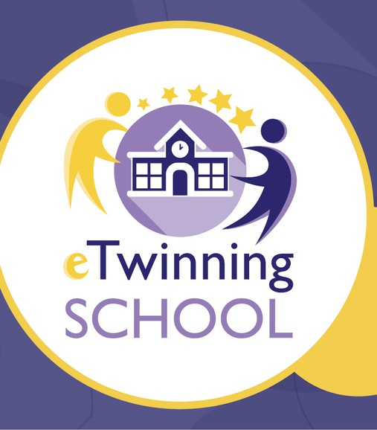
Noi, la nostra classe, 3^D, e alcuni ragazzi della sezione C, abbiamo partecipato ad uno dei progetti eTwinning con la collaborazione della nostra professoressa Bellisario. Il progetto consisteva nel relazionarci con studenti di altri paesi, scoprendo proverbi e modi di dire da loro utilizzati. Noi, in particolare, ci siamo collegati con le scuole della Polonia e Lituania. Abbiamo iniziato presentandoci, successivamente ci siamo scambiati domande del tipo “ com’è il tempo?”, “cosa fai nel tempo libero?”, “nella vostra scuola suonate qualche strumento?” e tante altre, dopodiché abbiamo guardato i video di presentazione delle loro scuole, concludendo questa esperienza con un kahoot sui modi di dire.

Con la conclusione di questo progetto abbiamo, innanzitutto, scoperto ed imparato i vari proverbi ma soprattutto abbiamo capito quanto sia bello relazionarsi con persone di altri paesi.

Del Fato Sara e Longo Greta

Le nostre emozioni durante questa esperienza sono state davvero tante. Al momento dell’avvio del collegamento eravamo abbastanza tesi ed emozionati ma iniziando ad interagire con gli altri studenti abbiamo preso un po’ più di coraggio. Il momento per noi più bello è stato quello del kahoot siccome eravamo sicuri e preparati sull’argomento tanto che siamo riusciti a classificarci sul podio.
17.05.2024

